
ICS 93.160
CCS P 67

江 苏 省 地 方 标 准

DB32/T 4655—2024

内河智慧航道建设总体技术规范

General technical specification for the construction of intelligent
inland channel

2024-01-09

发布

2024-02-09 实 施

江苏省市场监督管理局 发 布
中 国 标 准 出 版 社 出 版

DB32/ T 4655—2024

目 次

前言 Ⅲ
1 范围 1
2 规范性引用文件 1
3 术语和定义 1
4 缩略语 2
5 总体要求 2
5.1 建设原则 2
5.2 框架 2
6 智慧航道规划设计 4
6.1 规划辅助决策 4
6.2 设计可视化 4
7 智慧航道施工管理 5
7.1 智慧工地 5
7.2 可视化施工 6
8 智慧航道检测养护 6
8.1 航道设施检测 6
8.2 航道养护管理 6
9 智慧航网监测调度 7
9.1 航道智能感知 7
9.2 航道监测预警 8
9.3 船闸智能调度 9
10 智慧航网数据应用 10
11 智慧船岸协同服务 11
11.1 航行保障服务 11
11.2 智慧服务区 12
12 基础支撑保障 12
12.1 通信技术 12
12.2 设施供电 12
12.3 电子航道图 13
12.4 数据中台 13
12.5 视频平台 14
12.6 信息安全 14
参考文献 15

DB32/T 4655—2024

前 言

本文件按照 GB/T1.1—2020《 标准化工作导则 第1部分：标准化文件的结构和起草规则》的规定 起草。
请注意本文件的某些内容可能涉及专利。本文件的发布机构不承担识别专利的责任。
本文件由江苏省交通运输厅提出并归口。
本文件起草单位：华设设计集团股份有限公司、江苏省交通运输厅港航事业发展中心。
本文件主要起草人：陈胜武、杨桂新、杨本、范晓锋、叶嘉宁、徐海潮、张和牧、孙俊锋、曹嘉瑞、徐一岗、 万剑、刘轰、陈飞、杨天鸿、魏雅雯、吴岚、石磊、王乐、谢斌、吴清杨、黄旭、孙立法、李伟。

DB32/T 4655—2024

内河智慧航道建设总体技术规范

1 范围

本文件规定了内河智慧航道建设的总体要求、规划设计、施工管理、检测养护、航网监测调度、航网数 据应用、船岸协同服务、基础支撑保障。
本文件适用于新建、改建和扩建的内河智慧航道。

2 规范性引用文件

下列文件中的内容通过文中的规范性引用而构成本文件必不可少的条款。其中，注日期的引用文 件，仅该日期对应的版本适用于本文件；不注日期的引用文件，其最新版本(包括所有的修改单)适用于本 文件。
GB/T 20068 船载自动识别系统(AIS) 技术要求
GB/T 22239 信息安全技术 网络安全等级保护基本要求
GB 50139 内河通航标准
JTS/T 103-2—2021 航道工程基本术语标准
JTS 180-2 运河通航标准
JTS 195-3—2019 内河电子航道图技术规范
JTS/T 198-2—2019 水运工程设计信息模型应用标准
JTS/T 198-3—2019 水运工程施工信息模型应用标准
JT/T 904 交通运输行业信息系统安全等级保护定级指南

3 术语和定义

JTS/T 103-2—2021和 JTS 195-3—2019 界定的以及下列术语和定义适用于本文件。
3.1
智慧航道 intelligent channel
综合运用测绘遥感、智能传感、物联网、大数据、人工智能等多种技术，对航道要素信息智能获取、处 理、融合、分析、挖掘和发布而建立的航道信息基础设施和平台系统，能为建设管理、检测养护、航网监测 调度、航网数据应用、船岸协同服务等涉航功能应用提供全方位实时、精确便捷智慧的航道管理及服务。
[来源：JTS/T 103-2—2021,16.0.3,有修改]
3.2
内河电子航道图 inland electronic navigational chart
将内河航道的地物、水深、航标等要素信息以数字化形式表达的航道图，是在内容、结构和格式上标 准的数据集。
[来源：JTS 195-3—2019,2.0.1]
3.3
船岸协同服务 ship-shore collaborative services
利用岸端外场感知、电子航道图等资源，与岸端航道运行调度等系统联动，围绕船舶航行、停泊、过闸 提供更全面、更优质的信息发布、便捷过闸、水上导航等服务。

DB32/T 4655—2024

4 缩略语

下列缩略语适用于本文件。
AIS: 船舶自动识别系统(Automatic Identification System)
BIM: 建筑信息模型(Building Information Modeling)
ETC: 电子不停车收费(Electronic Toll Collection)
GIS: 地理信息系统(Geographic Information System)
VHF: 甚高频(Very High Frequency)

5 总体要求

5.1 建设原则
5.1.1 智慧航道建设应依据水运发展需求和规划，结合区域特征、工程特点、航道特性，遵循统筹规划、因 地制宜、注重实效、适度超前原则。
5.1.2 智慧航道建设应采用新一代信息技术，满足可靠性、先进性、前瞻性、可维护性、可扩充性要求。
5.1.3 智慧航道建设应兼顾与主管机构、港口企业、航运企业、船舶等之间的关联与支撑，围绕应急调度、
船舶过闸等场景实现业务联动与协调。
5.1.4 智慧航道建设应兼顾长江、省外水网的工程建设、管理和服务规范，为船舶航行提供同质化、连续 性航行保障服务，扩大基础设施网络效应。

5.2 框 架
5.2.1 智慧航道建设的总体框架见图1,包括基础支撑保障、航道智能管理、船岸协同服务3个层级。
5.2.2 基础支撑体系宜包括融合通信、设施供电、电子航道图、数据中台、视频平台、信息安全等。
5.2.3 航道智能管理宜包括航道规划设计、航道建设管理、航道检测养护、航网监测调度、航网数据应 用等。
5.2.4 船岸协同服务应包括航行保障服务、智慧服务区等。

DB32/T
4655-2024
船岸协同服务
航道智能管理
基础支撑保障
电子航道图
视频平台
统一用户管理 统一接入服务
基础服务中心 视频汇聚平台
信息安全
设备供电
低压供电
新能源供电
融合通信
水运发展辅 助决策模型
岸侧-中心通 信
安全
亚务内用信息
船-岸通信

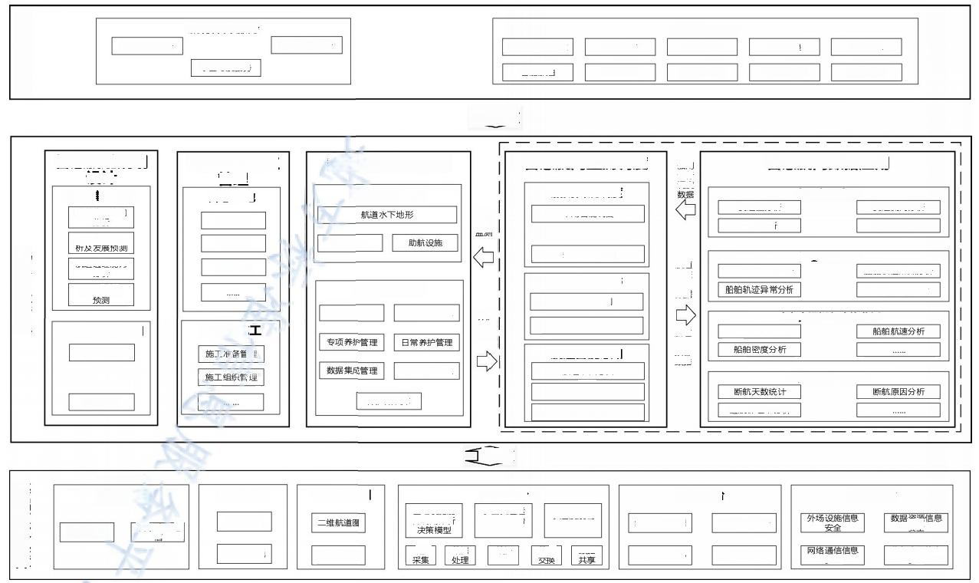
信息发布服务

航行保障服务

水上导航服务

便捷过闸服务

污染物智能接收
智能加油
JC

自助超市
智能锚泊

智慧服务区
智能岸电
智能换电站

智能仅递
集约型灯杆

智能供水
其他功能

智慧航道规划
设计
规 划 辅助决策
航道货运流向
分析
航道货运量分
航道通过能力
分析
船型分析及

设计可视化应用
BIM 建模

BIM 应用

智慧航道施工
管理
智 慧 工 地
人员管理
设备管理
物理管理

可视化施：
理

智慧航道检测养护
航道设施检测

就道护岸

航道养护管理
基础信思管理 养护计划管理

辅助决策管理
养护知识库

设备
设施

养护
计划l
联动

智慧航网监测调度
船闸智能调度
单闸智能调度

多闸联合调度
航道监测预警
航道状态监测
航道异常预警
航道智能感知
航道水面感知
航道水下感知
航道其他感知

船闸
运行
调度

航道
网交
通量
数据

航道
异常
预警
数据

智慧航网数据应用
航运经济分析
货运量分析
货运流向分析
运输船舶分析
货种分析

航运安全分析
船舶会遇热点分析
船舶轨迹聚类分析
危险品运输分析
水上交通运行态势分析
船舶交通量分析

抗道通航保障分析
通航保证率分析

基础设施能 力利用分析 | 数据中台  水上交通运  行态决型
数 据 「数据 数据
数 据
数据
三维航道围
治理
安全 安全

图 1 智慧航道框架

DB32/T 4655—2024

6 智慧航道规划设计

6.1 规划辅助决策
6.1.1 规划辅助决策宜基于大数据的基础设施现状，开展量化分析及建设需求精准预测，辅助确定基础
设施规模、等级、开发时序等内容。
6.1.2 规划辅助决策应包括航道货运流向分析、航道货运量分析及发展预测、航道通过能力分析、船型分 析及预测。
6.1.3 应根据分时段、分货类统计的船舶过闸申报数据，开展航道货运流向分析。
6.1.4 应根据分时段、分货类统计的航道货运量数据，开展航道货运量分析及发展预测。
6.1.5 应根据分时段、分航道统计的船舶交通流最大密度和船舶交通流平均航速数据，开展航道通过能 力分析。
6.1.6 应根据分时段、分航道、分类型统计的运输船型数据，开展船舶分析及预测。

6.2 设计可视化

6.2.1 一般规定
6.2.1.1 设计可视化的内容、深度、交付等应符合 JTS/T198-2 的规定。
6.2.1.2 设计可视化应包括可视化建模和可视化设计。

6.2.2 可视化建模
6.2.2.1 可视化建模应分为项目级信息模型、单体级信息模型、专业级信息模型、构件与设备级信息模型 和钢筋与零件级信息模型5个层级。
6.2.2.2 可视化建模应在智慧航道全生命周期各阶段、各专业和各相关方之间共享和应用，其继承和拓
展应满足以下要求：
a) 设计阶段向施工阶段、施工阶段向运行养护阶段交付的可视化应具有继承性和拓展性； b) 设计阶段各专业和各相关方之间应具有继承性和拓展性；
c) 设计可视化的传承和拓展应保留原有模型的几何信息和非几何信息；
d) 设计可视化的变更应按项目工作流程由相关责任方完成；
e) 可视化建模在设计阶段向施工阶段传递的模型信息应符合JTS/T198-2—2019 附 录B“航道工
程模型粒度和信息细度表”中L300 的规定。

6.2.3 可视化设计
6.2.3.1 可视化设计应包括场地设计、方案比选、虚拟仿真、图纸生成、工程量统计等内容。
6.2.3.2 场地设计宜建立场地地形和地质模型，确定场地利用原则与场地设计方案。
6.2.3.3 方案比选宜在场地模型基础上，创建场地布置、结构及建筑物等单体模型，在三维场景下实现多
个备选方案的比选，并形成设计方案及模型。
6.2.3.4 虚拟仿真宜通过基于可视化模型的漫游、动画等形式，发现可能的设计缺陷，实现对设计成果的
检查。
6.2.3.5 图纸生成宜在可视化模型基础上，形成平面、立面、剖面等二维图纸，复杂的重点部位增加三维
透视图补充表达。
6.2.3.6 工程量统计宜从模型提取项目工程内容的数量信息、特征信息，分专业对各阶段模型分类统计， 提出满足工程投资估算、概算或预算要求的信息。

DB32/T 4655—2024

7 智慧航道施工管理

7.1 智慧工地

7.1.1 一般规定
智慧工地应包括人员管理、设备管理、物料管理、质量管理、安全管理、环境管理等内容。

7.1.2 人员管理
7.1.2.1 人员管理应包括人员信息管理、考勤管理、人员定位等内容。
7.1.2.2 人员信息管理应包括人员档案分类、录入档案信息、查询档案信息等功能。
7.1.2.3 考勤管理应包括生物特征识别考勤、显示考勤结果、统计考勤人数等功能。
7.1.2.4 人员定位应包括显示实时定位、告知危险区域、预警提示等功能。

7.1.3 设备管理
7.1.3.1 设备管理应包括设备二维码、设备进出场管理、特种设备安全管理等内容。
7.1.3.2 设备二维码应包括基本信息、检验检测记录、维修保养记录、进出场记录等功能。
7.1.3.3 设备进出场管理应包括进场管理、出场管理、记录查询等功能。
7.1.3.4 特种设备安全管理应包括工作环境参数、形变、位移及位置信息监测和查询功能。

7.1.4 物理管理
7.1.4.1 物料管理应包括物料统计管理、物料入库管理、物料库存管理等内容。
7.1.4.2 物料统计管理应包括库存盘点、库存泰州、采购合同管理、物资采购计划管理等功能。
7.1.4.3 物料入库管理应包括物资台账管理、物资进场验收、物资称重计量等功能。
7.1.4.4 物料库存管理应包括领用申请、物品发料等功能。

7.1.5 质量管理
7.1.5.1 质量管理应包括工序管理、实验室检测、疏浚施工管控等内容。
7.1.5.2 工序管理应包括工序影像资料叠加时间、影像资料叠加地点、影像资料存储等功能。
7.1.5.3 试验室管理应包括试验样本检测、试验机数据采集、试验质量评分、试验报告自动生成等功能。
7.1.5.4 疏浚施工管控应包括记录施工船舶行驶轨迹、记录每日施工工程量、监测开挖宽度和深度、监测 疏浚土泄漏等功能。

7.1.6 安全管理
7.1.6.1 安全管理应包括危险源管理、危险工程管控、施工期通航安全预警等内容。
7.1.6.2 危险源管理应包括危险源数据采集、危险工程施工进度监测、动态危险源自动上报等功能。
7.1.6.3 危险工程管控应包括实时在线监测、隐患实时上报、视频联动、即时预警、数据统计等功能。
7.1.6.4 施工期通航安全预警应包括水文预警、气象预警、航行船舶闯入预警、船舶搁浅预警、船舶超高 碰撞预警等功能。

7.1.7 环境管理
7.1.7.1 环境管理应包括扬尘监测、噪声监测、水质监测等内容。
7.1.7.2 扬尘监测应包括扬尘实时检测、喷淋系统自动开启、扬尘预警、扬尘统计等功能。

以上内容仅为本文档的试下载部分，为可阅读页数的一半内容。如要下载或阅读全文，请访问：https://d.book118.com/176131042243010034

